B&R na veletrhu Motek 2013
Inovace pro automatizaci výroby a montáže
Letošní veletrh Motek 2013 se uskuteční ve dnech 7. - 10. října. V hale 7, na stánku 7101 představí B&R své nejnovější automatizační řešení. Na veletrhu bude zvýrazněno pět aktuálních témat: monitorování energie, efektivní inženýrství, virtuální bezpečnostní řešení, vyšší bezpečnost pro robotické aplikace a redundance s využitím standardních komponent.
Optimalizace správy energií
APROL EnMon, jako řešení pro energetickou správu dat, pomáhá uživatelům zvýšit energetickou účinnost. Toto řešení, které běží na Automation PC 910, pomáhá snadno plnit požadavky uvedené v normě ISO 50001. APROL EnMon pomáhá výrazně snížit spotřebu energie a výsledné finanční úspory posilují konkurenční výhodu uživatelů.
Automation Studio podporuje "Smart Engineering"
Automation Studio plní najednou tři důležité cíle: špičkovou kvalitu, nízké náklady na inženýring a krátkou dobu uvedení na trh. B&R povýšila efektivitu softwaru na jedinečnou novou úroveň, která umožňuje účinnou a efektivní implementaci inženýrských procesů.
Virtuální bezpečnostní řídicí jednotka - SafeLOGIC-X
B&R představuje pro bezpečné aplikace softwarový bezpečnostní řídicí prvek, jehož bezpečnostní funkce jsou distribuovány pomocí bezpečných I/O modulů, standardních řídicích jednotek a HMI aplikací. Toto řešení, tzv. SafeLOGIC-X, umožňuje i menším, cenově citlivým aplikacím využívat výhod integrovaného bezpečnostního řešení s plnohodnotnou podporou všech bezpečných pohybových funkcí.
Pokročilá bezpečnost robotů pro složitou kinematiku
Rozšířením bezpečnostní funkce "Safely Limited Speed at Tool Center Point" (SLS u TCP) nyní B&R umožňuje sledovat celé spektrum sériových typů robotů v bezpečnostních aplikacích. Díky této rozšířené funkčnosti B&R nyní nabízí blok parametrů pro sériové roboty. To umožňuje konfigurovat jakýkoli typ kinematického řetězce.
Redundance se standardním hardwarem
Redundantní řešení pro řídicí systémy X20 je průlom, díky němuž je nyní možné využívat výhody vysoké dostupnosti i u malých aplikací a při mnohem nižších nákladech. Funkce zabezpečení proti poruchám lze nastavit v Automation Studio. To eliminuje potřebu specializovaných redundantních řídicích jednotek, které jsou obecně velmi drahé kvůli malému vyrobenému množství.

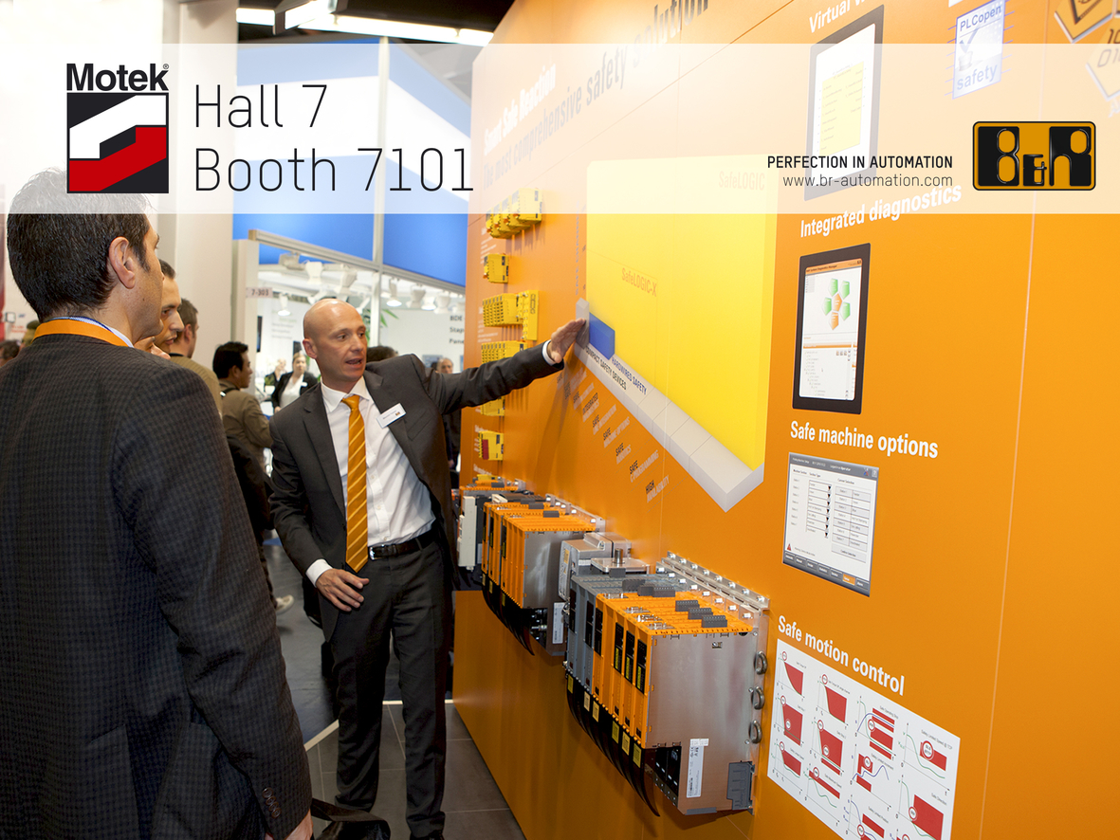
Na veletrhu Motek zaměřeného na automatizaci ve výrobě a montáž představí B&R (v hale 7, stánek 7101) své aktuální témata.

O společnosti B&R
Společnost B&R, jako jedna z divizí skupiny ABB, je celosvětovým lídrem v oblasti průmyslové automatizace se sídlem v Rakousku. B&R kombinuje nejmodernější technologie s pokročilým inženýrstvím a poskytuje zákazníkům v téměř každém průmyslovém odvětví kompletní řešení pro automatizaci strojů a výrobních zařízení, řízení pohybu, HMI a integrovanou bezpečnostní techniku. Díky komunikačním standardům pro průmyslový internet věcí, včetně OPC UA, POWERLINK a openSAFETY, a svému vývojovému prostředí Automation Studio B&R neustále stanovuje trendy v automatizaci. Inovativní duch, který udržuje společnost B&R na špici průmyslové automatizace, je poháněn závazkem zjednodušovat procesy a překonávat očekávání zákazníků. Další informace naleznete na adrese www.br-automation.com.
Více informací najdete na www.br-automation.com

